Obchodní akademie, Vyšší odborná škola a Jazyková škola s právem státní jazykové zkoušky Uherské Hradiště

Projekt
školy
2026 Natálie Jakoubková, 4.B

Anotace
Práce do předmětu webové aplikace, se zaměřuje na vytvoření webové stránky s tématem školy, které se nacházejí na mapě.

OBSAH
úvod 4
1 instalace a nastavení 5
1.1 Stažení a umístění souborů 5
1.2 Základní nastavení 5
2 ovládání 6
2.1 Rozložení stránky před přihlášením 6
2.1.1 Domovská stránka 6
2.1.2 Přihlášení 7
2.2 Rozložení stránky po přihlášeni 8
2.2.1 Domovská stránka admina 8
2.2.2 Formulář 8
2.2.3 Odhlášení 9
Závěr 10
3 Použité knihovny/framework 11
3.1 CodeIgniter 11
3.2 Bootstrap css 11
3.3 Bootstrap js 11
3.4 Leflet 11
Seznam obrázků 12

úvod
Jedná se o webovou stránku, která bude mít backendovou část, do které se musí uživatel nejprve přihlásit. Po přihlášení budou přístupné formuláře, které budou pracovat s databází.

instalace a nastavení

Stažení a umístění souborů
- Stáhněte si archiv „skoly1“.
- Archiv extrahujte a vložte do složky „htdocs“, kterou naleznete zde: C:\xampp\htdocs.
- Otevřete si localhost/phpmyadmin a vytvořte novou databázi.
- Připojte databázi s názvem „skoly“.

Základní nastavení
- V souboru s cestou C:\xampp\htdocs\skoly1\application\database upravte informace o databázi na řádcích 78-80 tak, aby bylo možné se k ní připojit.
- V souboru s cestou C:\xampp\htdocs\skoly1\application\config upravte informace na základní adresu, pod kterou uživatelé přistupují na tuto stránku
- V souboru s cestou C:\xampp\htdocs\skoly1\application\autoload nastavte požadované informace, které budete při spuštění potřebovat.
- V souboru s cestou C:\xampp\htdocs\skoly1\application\routes nastavte default controller.

ovládání

Rozložení stránky před přihlášením

Domovská stránka
Na domovské stránce je mapa, na které můžete vidět školy. Pod mapou se nachází tabulka vypsaných škol, kde si vyhledáte konkrétní školu.

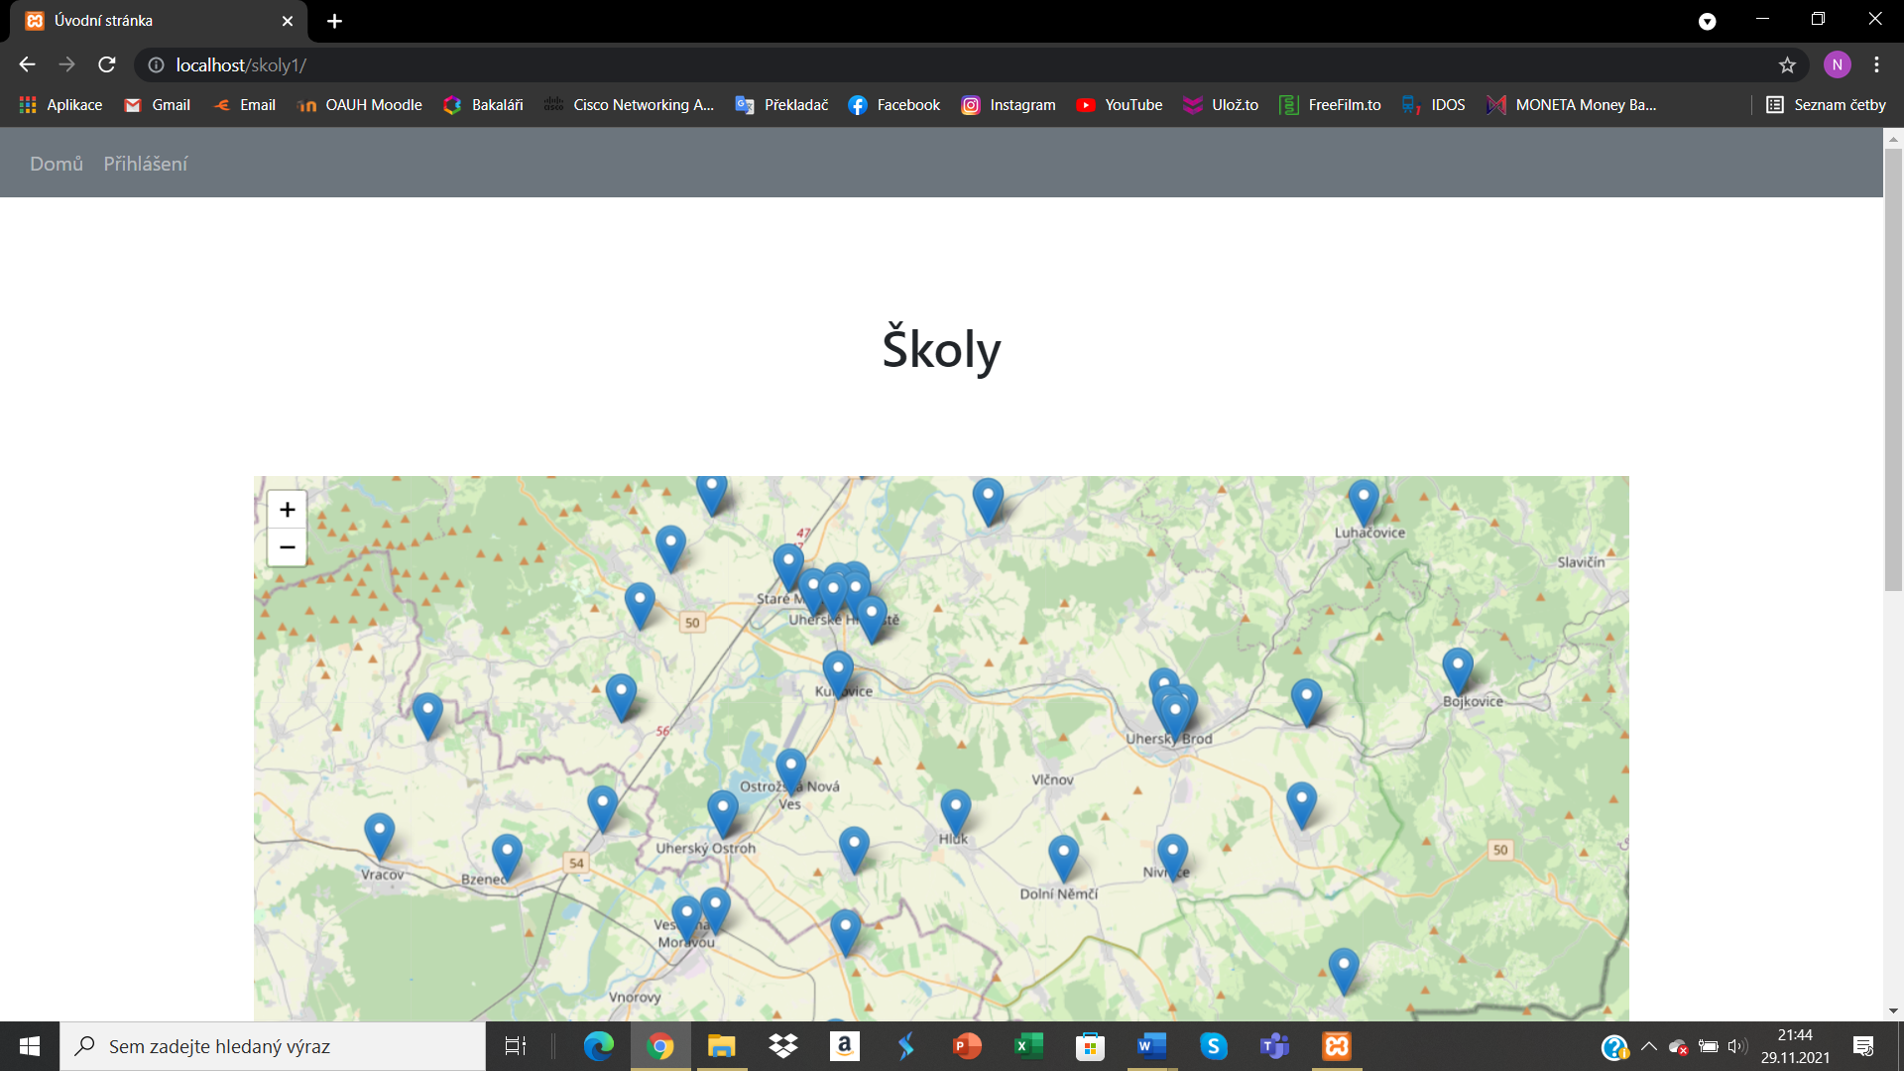
Obr. 1 – Domovská stránka
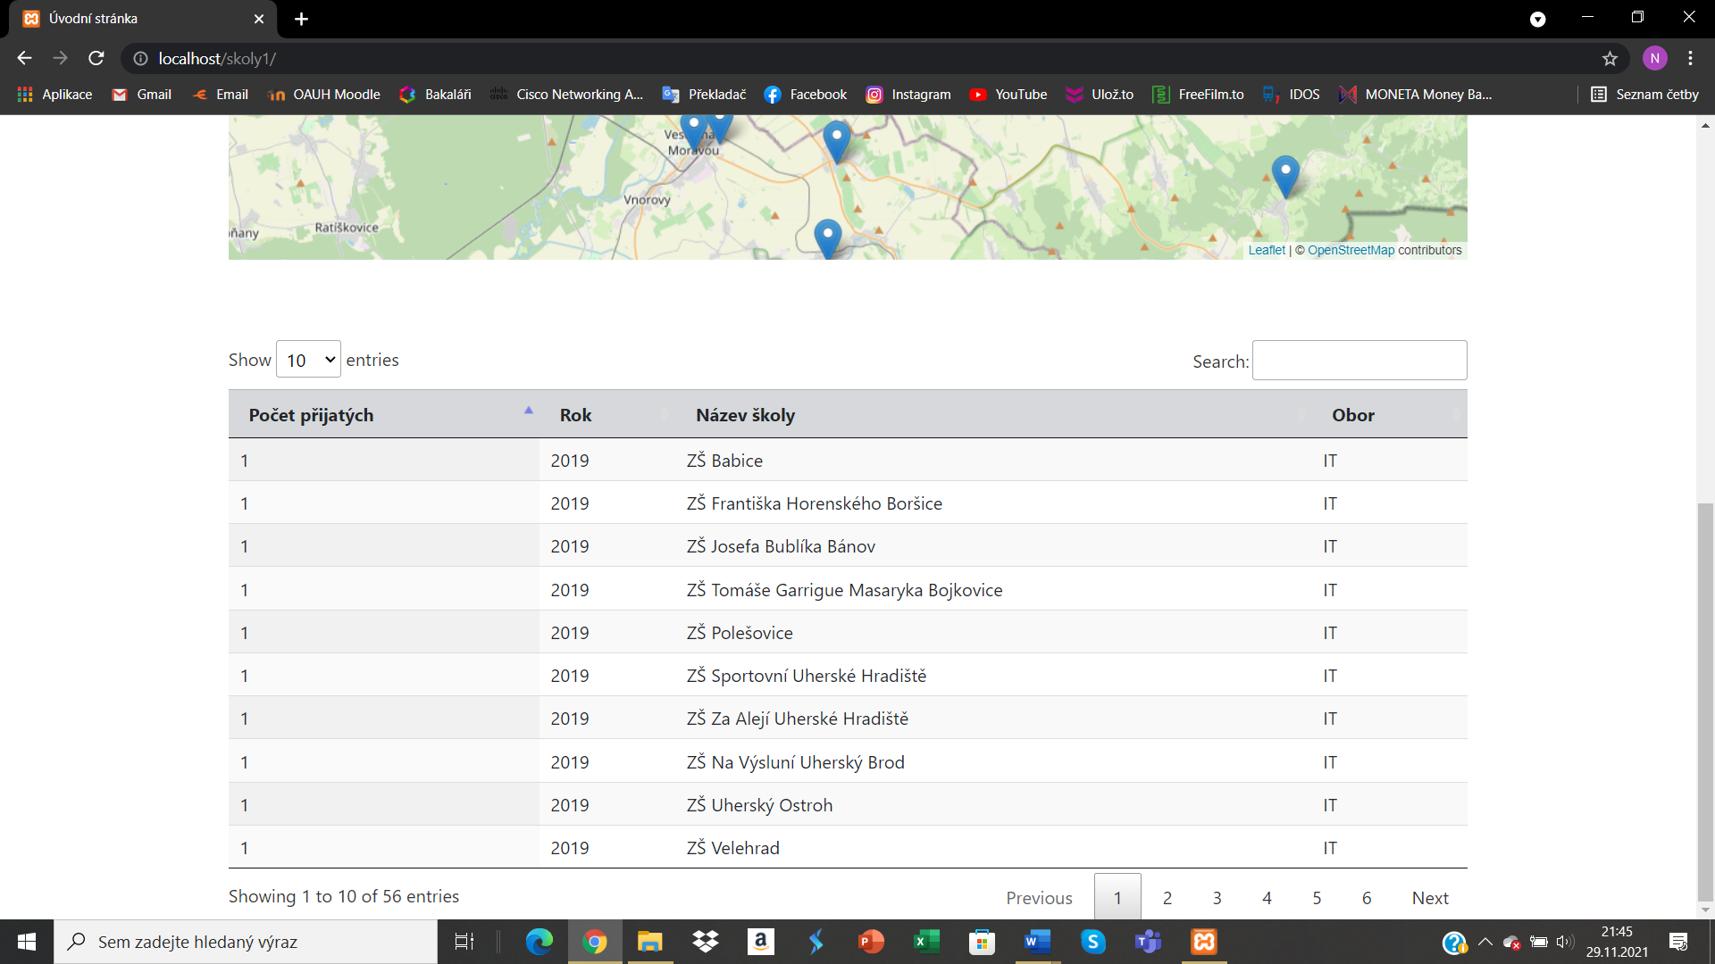
Obr. 2 - Domovská stránka

Přihlášení
V menu kliknete na „Přihlášení“ a do formuláře, který vidíte se zapíšete.
Přihlašovací údaje: email = admin@admin.com / heslo = password
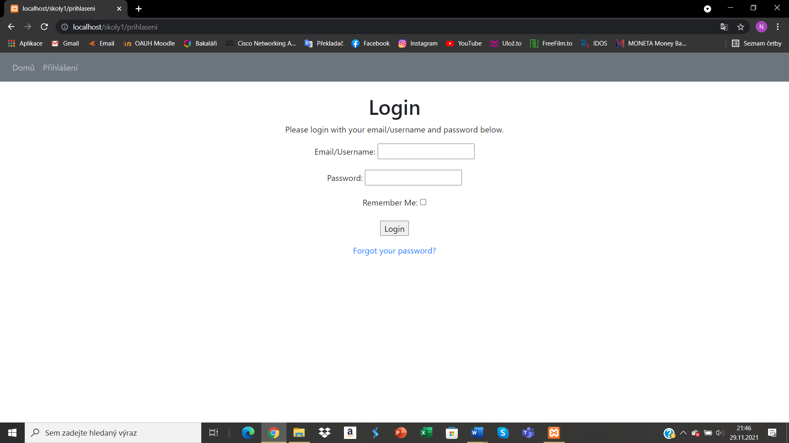
Obr. 3 - Přihlášení

Rozložení stránky po přihlášeni

Domovská stránka admina
Po přihlášení jste se dostali na hlavní stránku, s mapou. Rozdíl je v menu, kde najdete formulář a odhlásit.

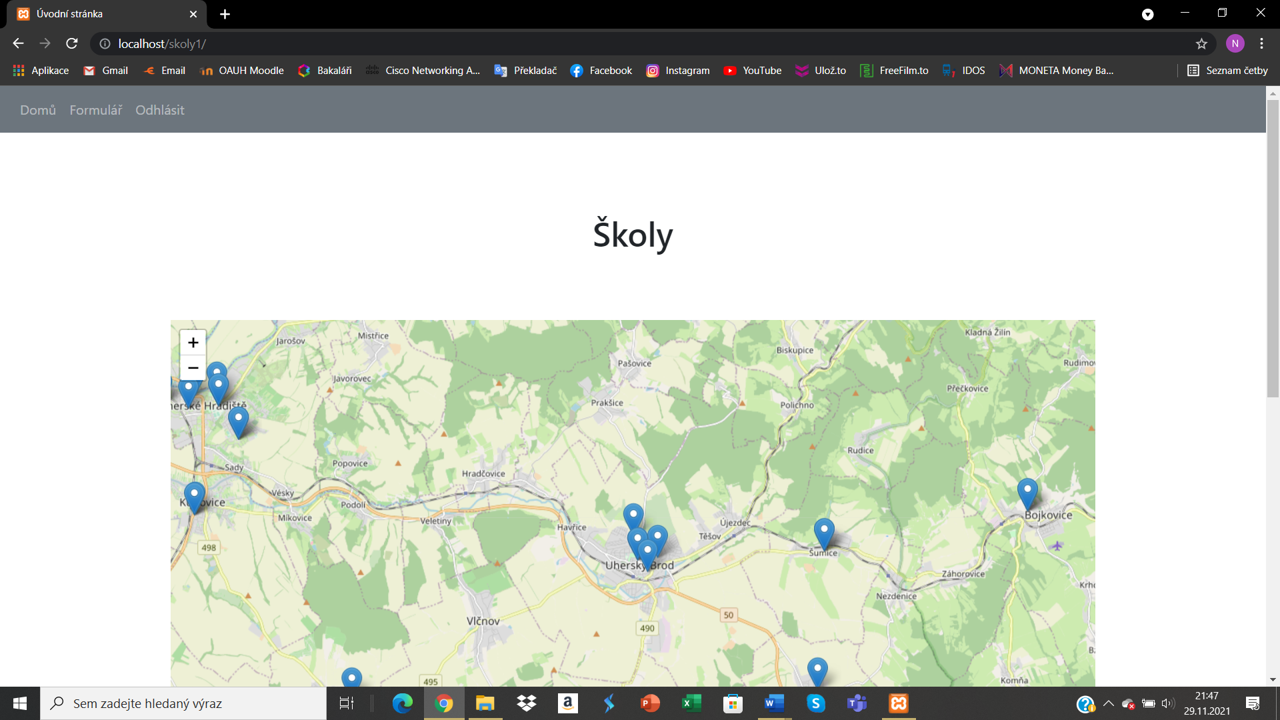
Obr. 4 – Domovská stránka admina

Formulář
Na stránce s formulářem, můžete vypsat odpovědi, které se po stisknutí tlačítka vložit, přidají do tabulky. Následně můžete tabulku upravovat nebo smazat.

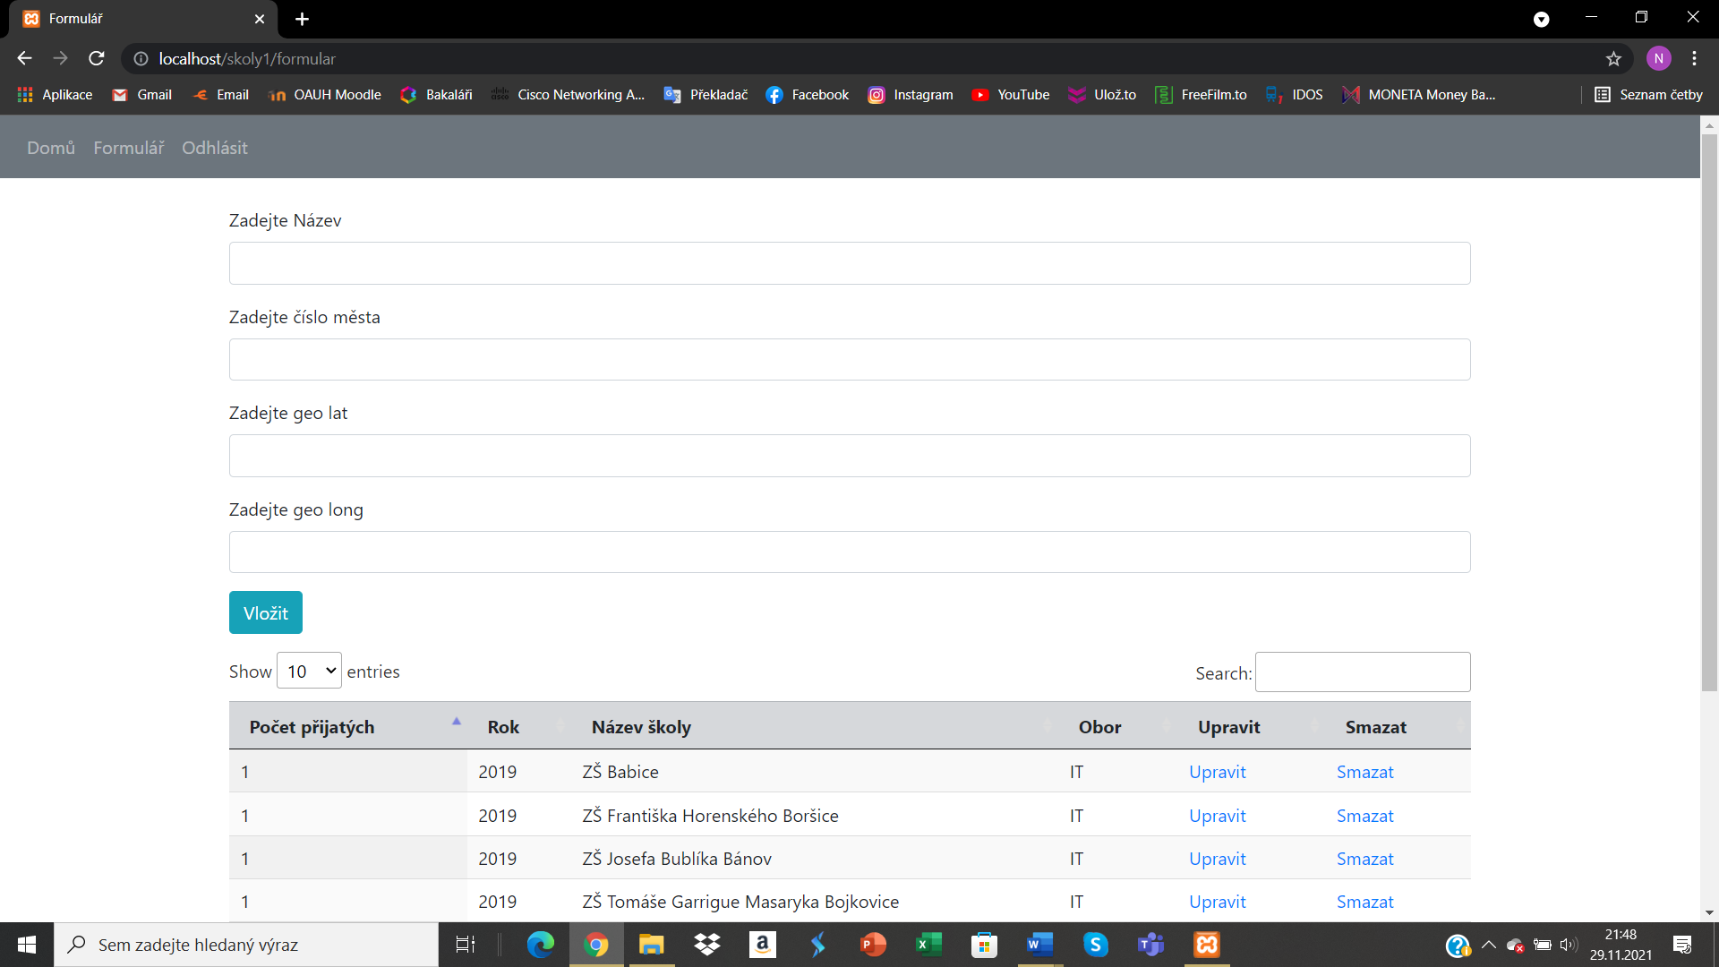
Obr. 5 – Formulář

Odhlášení
V menu kliknete na „Odhlásit“ po provedení, se opět objevíte na stránce s formulářem pro přihlášení.
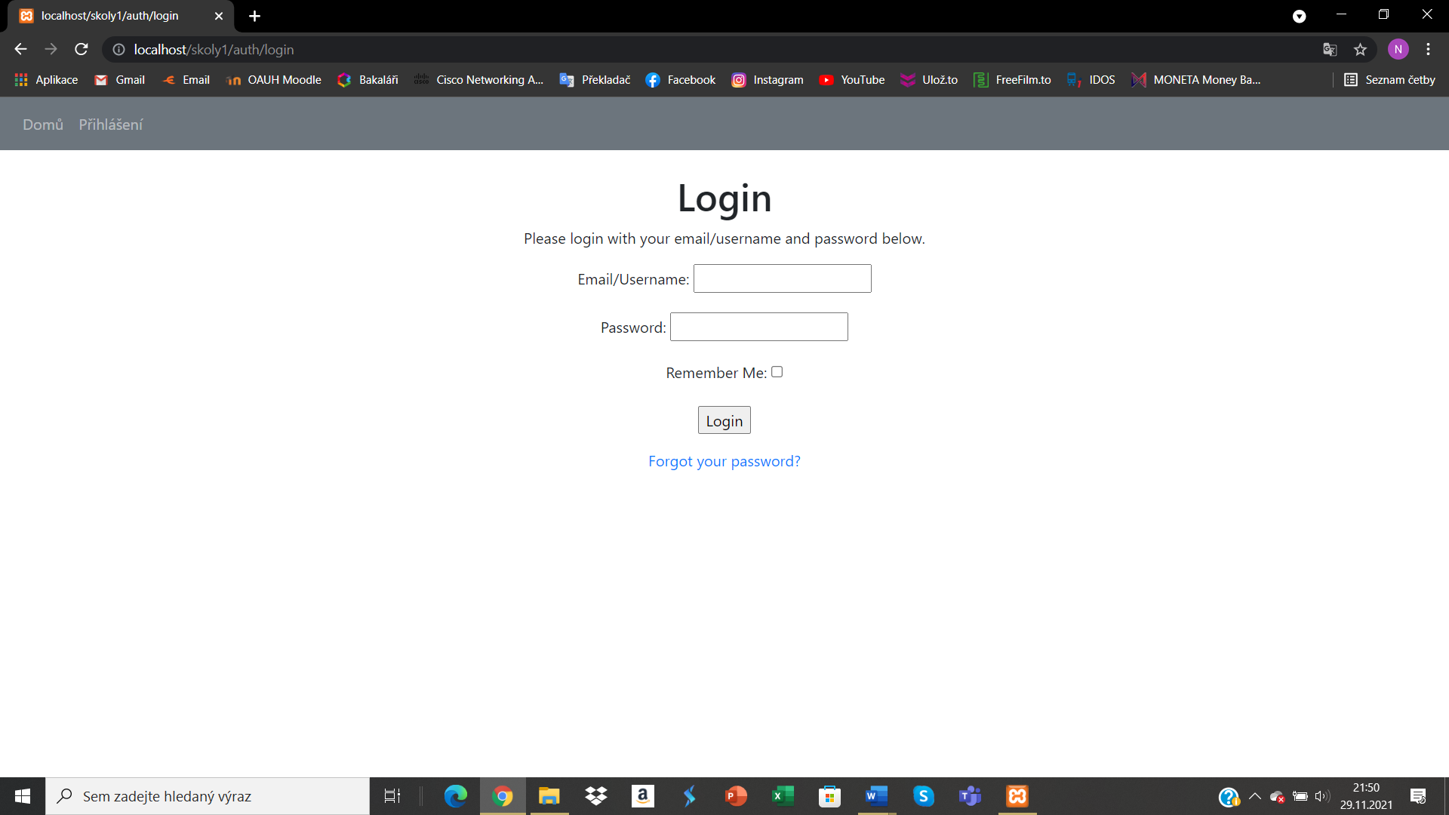
Obr. 6 - Odhlášení
Závěr
Součástí projektu bylo splnit všechny požadavky, nahrát projekt na GitHub a Webhosting.

Použité knihovny/framework

CodeIgniter
- Autor: EllisLab
- Verze: 0.6.0.0
- Licence: MIT License
- K dispozici: https://codeigniter.com/download

Bootstrap css
- Autors: Mark Otto, Jacob Thornton
- Verze: 4.3.1
- Licence: MIT License
- K dispozici: https://getbootstrap.com/docs/4.4/getting-started/download/

Bootstrap js
- Autors: Mark Otto, Jacob Thornton
- Verze: 4.3.1
- Licence: MIT License
- K dispozici: https://getbootstrap.com/docs/4.4/getting-started/download/

Leflet
- Autor: Vladimir Agafonkin
- Verze: 1.7.1.
- K dispozici: https://leafletjs.com/download.html

Seznam obrázků
Obr. 1 – Domovská stránka 6
Obr. 2 - Domovská stránka 7
Obr. 3 - Přihlášení 7
Obr. 4 – Domovská stránka admina 8
Obr. 5 – Formulář 9
Obr. 6 - Odhlášení 9

